# **Использование системы контроля версий Git в IntelliJ IDEA**

## **1. Введение**

Система контроля версий Git является одним из самых популярных инструментов для управления версиями кода. Git позволяет разработчикам отслеживать изменения в проекте, управлять разными версиями и сотрудничать с другими разработчиками. В данном отчете рассматривается использование Git в среде разработки IntelliJ IDEA, описываются основные команды, возможности инструмента, а также личные впечатления от работы с ним.

## **2. Выбор инструмента**

IntelliJ IDEA была выбрана в качестве клиента для работы с Git по нескольким причинам:

* **Интуитивно понятный интерфейс**: IntelliJ IDEA предлагает удобный и понятный интерфейс для работы с Git, что упрощает процесс управления версиями.
* **Интеграция с другими инструментами**: Среда разработки поддерживает интеграцию с различными инструментами и фреймворками, что позволяет оптимизировать рабочий процесс.
* **Поддержка различных языков программирования**: IntelliJ IDEA подходит для разработки на разных языках, включая Java, Kotlin, Python и другие.

### **1. Подключение Git**

При создании нового проекта в IntelliJ IDEA пользователю автоматически предлагается возможность создать Git-репозиторий. Это удобно, поскольку позволяет сразу настроить систему контроля версий и начать отслеживать изменения в файлах проекта. Если вы уже работаете с существующим репозиторием, можно легко загрузить проект из уже существующей ветки Git, что упрощает работу с кодом, который может разрабатываться в команде.

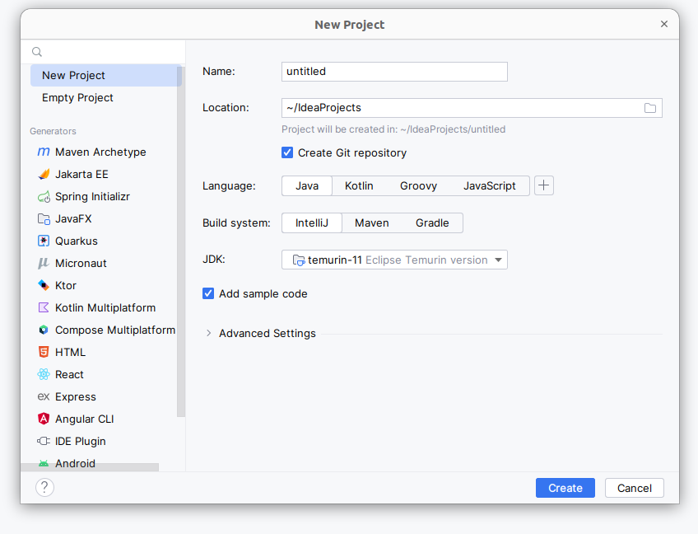

### **2. Управление файлами и коммитами**

IntelliJ IDEA автоматически предлагает добавить новые файлы в Git при их создании. Это позволяет избежать пропуска изменений и гарантирует, что все нововведения будут учтены в системе контроля версий. В разделе "Коммит" можно управлять файлами, которые вы собираетесь зафиксировать (commit), а также писать комментарии, описывающие внесенные изменения. Хорошие комментарии облегчают понимание истории изменений как вам, так и вашим коллегам.

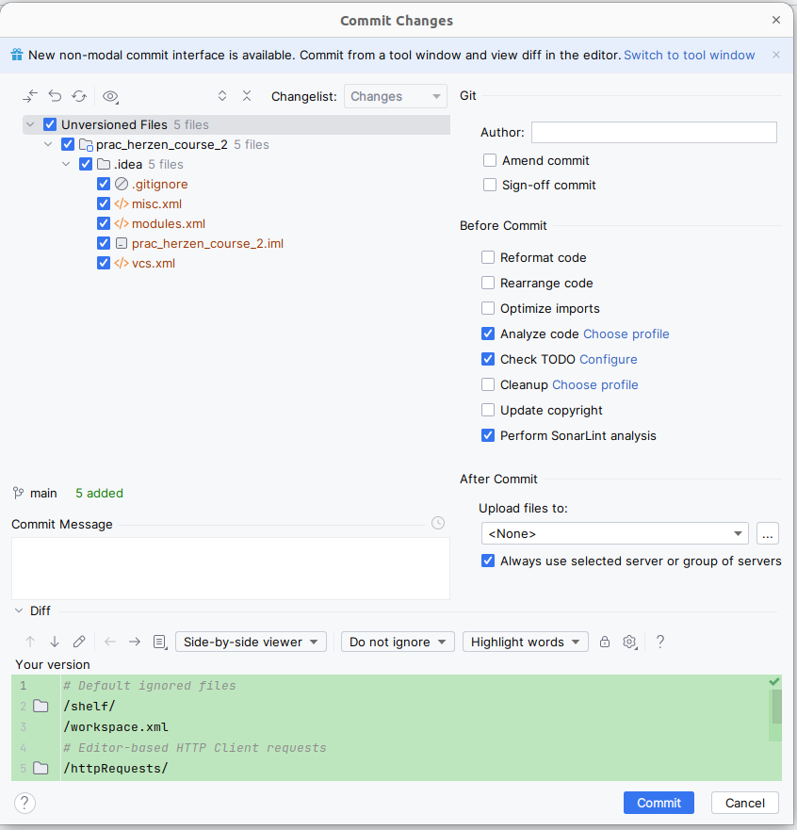

### **3. Создание коммитов**

Для того чтобы создать коммит, необходимо сначала выбрать ветку, в которой вы хотите внести изменения. Затем выберите файлы, которые вы хотите зафиксировать. После этого нажмите кнопку "Коммит" и введите соответствующее сообщение, чтобы пояснить, что было сделано. Это позволит другим участникам проекта (или вам в будущем) легко понять, какие изменения были внесены.

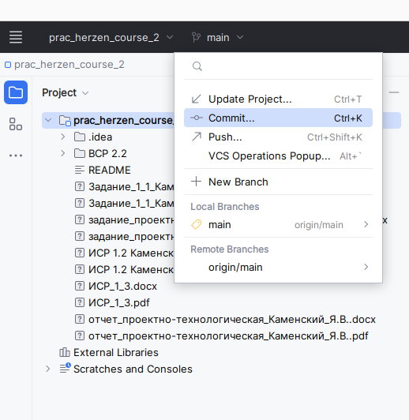

### **4. Публикация изменений (Push)**

После создания коммита необходимо отправить изменения на удаленный репозиторий. Для этого в IntelliJ IDEA предусмотрена кнопка "Push". Нажав на нее, вы сможете отправить все локальные изменения в выбранную ветку удаленного репозитория, что делает ваши изменения доступными для других участников проекта. Важно помнить, что перед пушем рекомендуется выполнить "Pull", чтобы синхронизировать изменения с удаленным репозиторием и избежать конфликтов.

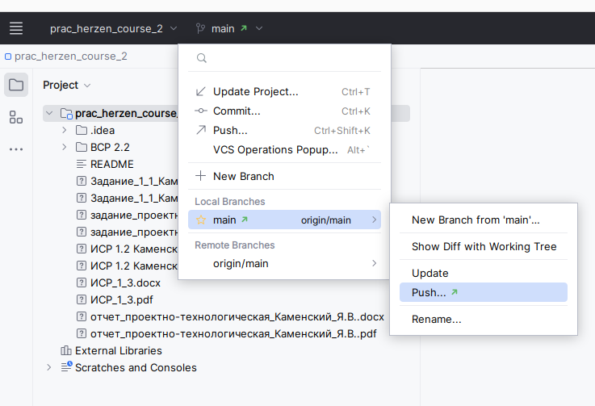

### **5. Переключение между ветками**

Для управления версиями и переключения между ветками в IntelliJ IDEA имеется специальный раздел. Здесь вы можете видеть все существующие ветки вашего проекта, а также создавать новые ветки или удалять ненужные. Это позволяет гибко управлять процессом разработки и проводить работу над различными функциональными частями проекта параллельно.

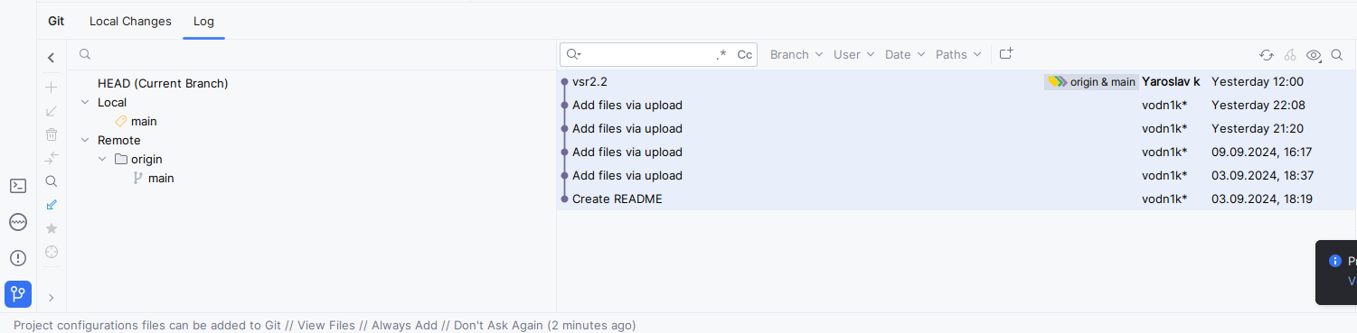

### **Заключение**

Использование Git в IntelliJ IDEA значительно упрощает процесс разработки благодаря встроенным инструментам и интуитивно понятному интерфейсу. С помощью этого инструмента вы можете эффективно отслеживать изменения, управлять версиями и сотрудничать с другими разработчиками, что делает его идеальным выбором для работы в современных условиях.